 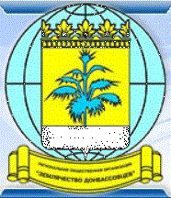 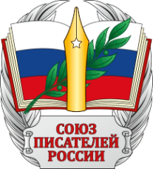

Круглый стол: **Проект**

«Детские сказки, как инструмент борьбы за души подрастающего поколения. Проблемы. Тенденции. Предложения».

Вопросы к обсуждению.

1. Воспитывает ли современная книжка для детей нравственность и высокие патриотические качества?

2. Роль героя-защитника Родины в детской литературе.

3. Могут ли современные детские патриотические сказки, фэнтези, истории помочь в достижении одной из главной целей СВО - денацификации?

Дата и время проведения: 28.01.2025 г.; 15:00 – 17:00

Место проведения: Москва, Шолоховский зал Союза писателей России, Комсомольский пр. 13.

Содокладчики:

Иванов Н.Ф. - российский писатель и публицист, председатель правления Союза писателей России;

Жарких Д.Ю. – Международное общественное движение “Другая Украина”, член правления, журналист;

Богачев С.В. – профессор Финансового Университета при Правительстве Российской Федерации, писатель.

Савенкова Ф.В. - писательница, эссеист, драматург, «Другая Украина», член Союза писателей ЛНР

Выступающие:

Акаемов П.И. - первый заместитель председателя Правления — председатель Совета Правления РОО «Землячество Донбассовцев», член Союзов писателей и журналистов России.

Хапланова Е.Н. – секретарь Союза писателей России, поэтесса;

Вакаров В.Д. – украинский политолог;

Дмитриев С.Н.- поэт, издатель, заслуженный работник культуры Российской Федерации;

Копатько Е. Э. – социолог, общественный деятель;

Измайлов О.В. - журналист, писатель, общественный деятель, Член союза журналистов СССР с 1988г.;

Нечипоренко Ю.Д. – детский писатель, культуролог, биофизик, доктор физико-математических наук.

Буткалюк В.С. – социолог.

Князьков А.В. – генеральный директор ООО «Издательство „Руда“».

Приглашенные:

Агибалов И.В.- директор издательского дома «Академия Жуковского».

Карагодин В.Н.- писатель.

Арих Л.Ф.- гл. ре**дак**тор газеты «Новый вторник» (тираж 1000 000)

Непряхин М.С.-детский писатель

Урайчик Л.В.- писатель

Мухин И.Г. – писатель

Гладкова Ю.Г. – гл. редактор журнала «Московский альманахЪ».

Ланская Л.В. – поэтесса.

Мелитенко Н.А. – ст.н.с. института РАН, поэтесса.